Програма USAID з аграрного і сільського розвитку (АГРО) | Національна асоціація сільськогосподарських  дорадчих служб України
Пост-реліз
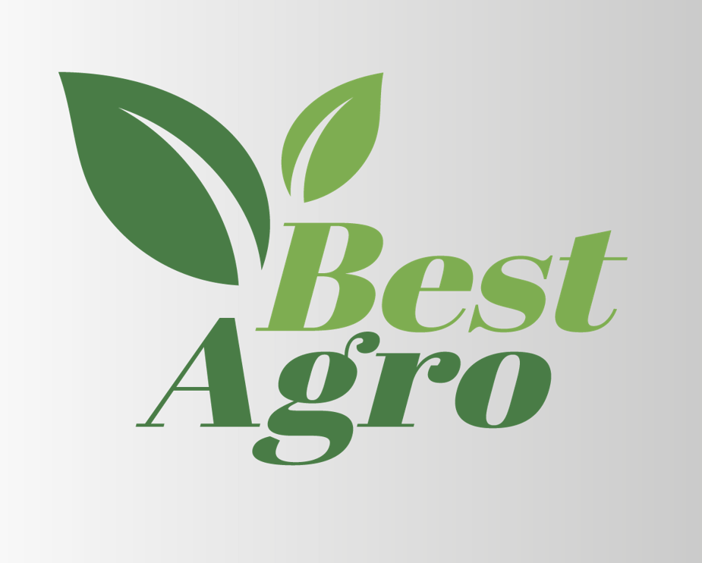 | Фермери поділилися  своїми ноу-хау та досвідом  в аквакультурі

09 лютого 2022 р м. Київ
Національна асоціація сільськогосподарських дорадчих служб України (НАСДСУ), в рамках реалізації проекту «Кращі агропрактики для мікро-, малих та середніх сільськогосподарських підприємств (ММСП)» BestAgro, продовжує серію онлайн мітапів - неформальних зібрань фермерів та фермерок для обговорення питань і передачі кращих агропрактик у плодоовочевому секторі, тваринництві, аквакультурі, птахівництві (окрім курей), секторі кондитерської та крафтової продукції.
Темою чергового мітапу в рамках цього проєкту стало "Кращі агропрактики в аквакультурі", на якому виступили два спікери:
Юрій Яременко – керуючий партнер групи компаній «Бестер», виконавчий директор асоціації «Українська аквакультурна спільнота», що на Київщині, поділився секретами та власними інсайдами щодо особливостей ведення аквакультури, а також згадав про роль асоціації в розвитку даної галузі.
Пан Юрій окреслив основні проблеми галузі, зокрема:
- Особливості обслуговування гідротехнічних споруд;
- Оренда водойм;
- Висока вартість кормів;
- Підвищення вартості електроенергії;
- Держспоживслужба (невідповідність норм відбору зразків та ін.);
- Відміна лікувальних препаратів та відсутність нових.
Також розповів про кроки, які зробив для розвитку своєї діяльності шляхом диверсифікації виробництва. А саме:
- Запровадження закритого циклу вирощування осетрових «від ікри до ікри»;
- Переробка та продаж продукції равликівництва;
- Виробництво і переробка червоної, чорної ікри, оселедець Матіас та інших;
- Гастрономічний туризм в режимі «Фіш-парку», вирощування коропів (від личинки);
- Експерименти з вирощування райдужної форелі, кларієвого сома;
- Закупівля малька, зариблення, вирощування та отримання за 3 місяці товарної риби для реалізації та переробки;
- Впровадження переробки («Холодець з осетра», «Пресерви з мармурового сома» та ін);
- Адаптація до зміни клімату – використання наноферонів, за допомогою яких, відбувається насичення крові киснем без застосування оскигенації.
- Наукова діяльність – запровадження технологій, направлених на збільшення маси гідробіонтів та ін. А також наукові розробки в галузі селекції риби, зокрема метод отримання переважної кількості самок над самцями.
Експерт поділився своїми планами на майбутнє. Наразі будують РАС (Рециркуляційна аквакультурна система) систему закритого типу. Планують збільшення фіш-парку, збільшення різновидів риб та розведення раків.
Закликає рибоводів об’єднуватися, спільно працювати над розвитком галузі аквакультури, працювати офіційно, виробляти якісну та корисну продукцію. Закликає не зупинятися «Якщо хочеш досягти мети, то треба йти».
Володимир Гурман – голова наглядової ради ПрАТ "Компанія "Бастіон" що на Дніпропетровщині, яке спеціалізується на переробці рибної продукції, а також має власне виробництво по розведенню та вирощуванню деяких видів риб.
Пан Володимир розповів про особливості ведення господарської діяльності.
Дещо з історії становлення підприємства:
- Почали з купівлі-продажу риби;
- Поступово (протягом 5-7 років) налаштували рибо-переробне виробництво;
- Отримали НАСРР та можливість експорту продукції.
Експерт висловив власне бачення щодо стану та подальшого розвитку галузі в Україні:
- Розповів про ситуацію з боку державної підтримки галузі на сьогоднішній день;
- Про конкурентну спроможність галузі та перспективи на майбутнє;
- Про можливість поставки продукції вітчизняної аквакультури в державні (бюджетні) установи;
- Про шляхи зниження собівартості продукції;
- Про низький рівень експорту через відсутність цінових переваг.
Поділився власними секретами та дієвими практиками, які запровадив у процесі своєї діяльності, а саме:
- відпрацьована, економічно-доцільна технологія вирощування риби в двох середовищах – з пересадкою вирощеного малька у відкриті водойми, з подальшим дорощуванням риби до товарних розмірів;
- активний розвиток галузі переробки. Почали із виробництва філе і поступово розширились, наразі виробляючи напівфабрикати, фарш, копчення, соління та ін;
- використання методу «шокової» заморозки, який сприяє збереженню смакових якостей та корисних властивостей замороженої продукції.
Пан Володимир поділився планами на майбутнє, зокрема розповів про готовність кооперуватися з іншими виробниками аквакультури, зі свого боку надаючи можливість фермерам збувати власну продукцію до переробного підприємства, а також купувати якісний мальок для подальшого вирощування товарної риби.
Запис відео трансляції мітапу "Кращі агропрактики в аквакультурі» можна переглянути на Фейсбук сторінці за посиланням
https://www.facebook.com/bestagroua/videos/468629304935750
Більше інформації про цей захід, анонси та інші події, які відбуваються в рамках проекту «Кращі агропрактики для ММСП» BestAgro, можна знайти на інтернет-ресурсах проекту.
FACEBOOK: https://www.facebook.com/bestagroua
YOUTUBE: КАНАЛ BestAgro
TELEGRAM: https://t.me/bestagro_ua
WEB: https://dorada.org.ua
Якщо Ви використовуєте у своєму виробництві новітні технології, ноу-хау, розробки, та бажаєте поділитися своїми знаннями з іншими фермерами, або бажаєте перейняти успішний досвід від інших фермерів, заповніть, будь-ласка, коротеньку онлайн анкету за посиланням:
https://forms.gle/xZM1Jyndkhjw4k3h7
Проєкт реалізується Національною асоціацією сільськогосподарських дорадчих служб України (НАСДСУ) за підтримки Програма USAID з аграрного і сільського розвитку (АГРО).

Дирекція Національної асоціації сільськогосподарських дорадчих служб України.
Проект «Кращі АГРО практики для ММСП» BestAgro.
Контакти для довідок: best.agropract@gmail.com;
Ірина Барзо, керівник проекту (+380672301199);
Олена Протченко, координатор проекту (+380677603089)

Діяльність стала можливою завдяки підтримці американського народу, наданій через Агентство США з міжнародного розвитку (USAID) у рамках Програми USAID з аграрного і сільського розвитку (АГРО), яка виконується компанією Chemonics International. Докладніше про Програму USAID з аграрного і сільського розвитку (АГРО): https://www.facebook.com/usaid.agro/.

Всеукраїнська громадська організація «Національна асоціація сільськогосподарських дорадчих служб України» (НАСДСУ), - об'єднання сільськогосподарських дорадників та дорадчих служб, діяльність яких регулюється законом «Про сільськогосподарську дорадчу діяльність». НАСДСУ та її члени - регіональні дорадчі служби: активно збирають, просувають та пропагують використання сучасних технологій управління та виробництва на рівні ММСП, застосовуючи реалістичні та оптимізовані під конкретні групи методи впливу з метою досягнення максимально позитивного ефекту; впроваджують низку Проектів, пов’язаних із застосуванням сучасних підходів до агровиробництва на рівні ММСП та активно просувають і пропагують такі методи як у мережі Інтернет, так і завдяки демо-показам. Докладніше про НАСДСУ: https://www.dorada.org.ua.

